**Docker运行内存优化**

# 任务要求

1. Docker 容器运行内存的优化

# 开始时间

2019年2月18日

# 过程

1、在宿主机上安装jdk环境，目录在/usr/lib/java-1.8.0-openjdk-1.8.0.191.b12-1.el7_6.x86_64。

　　2、制作没有jdk环境的镜像。

　　Dockerfile文件内容如下：

　　*****************************************************************************

　From debian:latest

ADD springboot-demo.jar /app.jar

#jdk的安装目录

#/usr/java/jdk1.8.0_11

ENV JAVA_HOME="/usr/lib/jvm/java-1.8.0-openjdk-1.8.0.191.b12-1.el7_6.x86_64/jre"

#配置环境

ENV PATH="${PATH}:${JAVA_HOME}/bin:${JAVA_HOME}/lib"

ENTRYPOINT [ "java", "-jar", "/app.jar" ]

　　******************************************************************************

　　以上镜像是没有jdk环境的，所以在生成容器的时候一定要把宿主机jdk目录挂载到容器中。

　　3、生成镜像

　　docker build -t huchangrong/jdktest:v1 .

　　注释： huchangrong/jdktest是镜像的名字,v1是版本。

　　4、生成容器

　　docker run -d --name jdktest -p 8088:80 -v /usr/java:/usr/java --restart=always huchangrong/jdktest:v1

1. 打开8088端口，然后用浏览器访问项目地址，成功！
2. 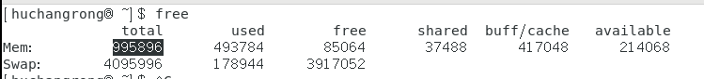

## 说明

## 代码

# 结束时间

2019年2月19日11:22:34